ПРОЕКТ

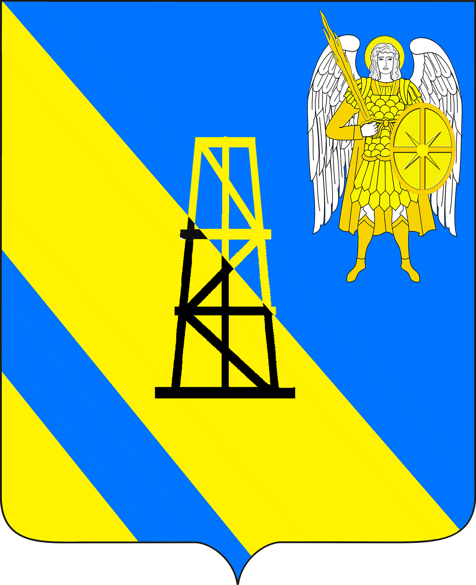

**АДМИНИСТРАЦИЯ КИЕВСКОГО СЕЛЬСКОГО ПОСЕЛЕНИЯ**

**КРЫМСКОГО РАЙОНА**

**ПОСТАНОВЛЕНИЕ**

от.2024 года № с. Киевское

**О внесении изменений в постановление администрации Киевского сельского поселения Крымского района от 22 июля 2024 года № 154 «Об утверждении порядка разработки, утверждения административных регламентов предоставления муниципальных услуг администрацией Киевского сельского поселения Крымского района»**

В соответствии с постановлением Правительства Российской Федерации от 20 июля 2021 г. № 1228 «Об утверждении Правил разработки и утверждения административных регламентов предоставления государственных услуг, о внесении изменений в некоторые акты Правительства Российской Федерации и признании утратившими силу некоторых актов и отдельных положений актов Правительства Российской Федерации», постановлением Правительства Российской Федерации от 25 апреля 2024 г. № 540 «О внесении изменений в некоторые акты Правительства Российской Федерации» п о с т а н о в л я ю:

1. Внести в постановление администрации Киевского сельского поселения Крымского района от 22 июля 2022 года № 154 «Об утверждении порядка разработки, утверждения административных регламентов предоставления муниципальных услуг администрацией Киевского сельского поселения Крымского района» следующие изменения:

1) абзац 3 пункта 1.4. раздела 1 исключить;

2) пункт 2.25. раздела «Формы контроля за исполнением административного регламента» считать пунктом 2.26.;

3) пункт 2.26. считать пунктом 2.27.

2. Главному специалисту администрации Киевского сельского поселения Крымского района З.А. Гавриловой обнародовать настоящее постановление путём размещения на информационных стендах, расположенных на территории Киевского сельского поселения, а также разместить на официальном сайте администрации Киевского сельского поселения Крымского района в информационно-телекоммуникационной сети «Интернет».

3. Постановление вступает в силу после его официального обнародования.

Глава

Киевского сельского поселения

Крымского района Б.С. Шатун